BẢNG PHÂN RÃ CÔNG VIỆC

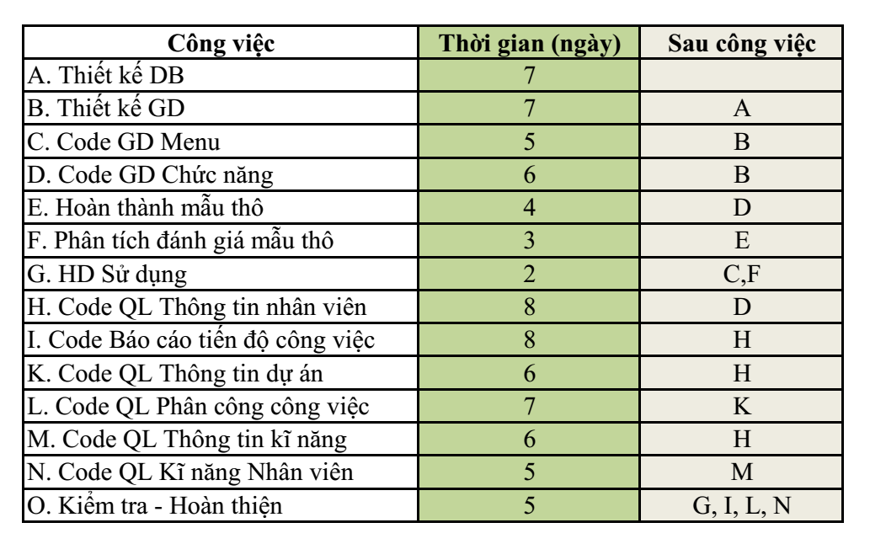

MẠNG CÔNG VIỆC

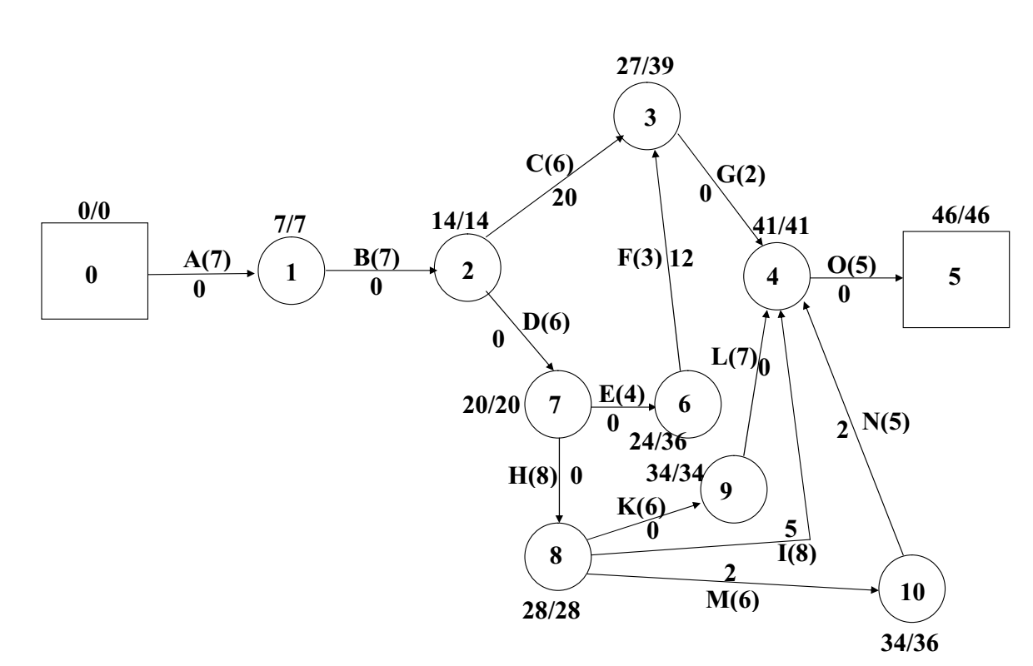

LỊCH CÔNG VIỆC

